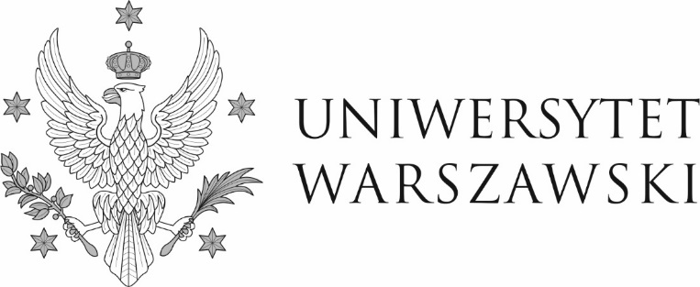
Warszawa, dnia 14.12.2022 r.
DZP-361/67/2021/IG/1454

Do wszystkich zainteresowanych

INFORMACJA O WYBORZE NAJKORZYSTNIEJSZEJ OFERTY
Uniwersytet Warszawski, działając na podstawie art. 253 ust. 2 ustawy z dnia 11 września 2019 r. - Prawo zamówień publicznych, zwanej dalej „ustawą”, informuje, że w wyniku postępowania prowadzonego w trybie podstawowym nr DZP-361/67/2022 na „Wykonanie robót budowlanych rozbiórkowych budynku pawilonu NCBJ przy ul. Hożej 69 w Warszawie” za najkorzystniejszą uznał ofertę Andrzej Pilinoga MEGAKOP, ul. Włodarzewska 93,
02-393 Warszawa.
Uzasadnienie wyboru: Oferta spełnia wszystkie wymagania przedstawione w ustawie i specyfikacji warunków zamówienia oraz uzyskała maksymalną liczbę punktów przyznaną w oparciu o ustalone kryterium oceny ofert i jego wagę – cena – 100% (waga kryterium).

W niniejszym postępowaniu oferty złożyło 9 Wykonawców:
Numer oferty | Nazwa i adres wykonawcy
1 | 2
1 | PGW Polska Grupa Wyburzeniowa Sp. z o.o.  ul. Wolska 84/86  01-141 Warszawa
2 | BAKAMAX Sp. z o.o.  Iwanowice Małe  ul. Długa 67  42-152 Opatów
3 | W. Gromek i Synowie s.c.  ul. Trakt Lubelski 194  04-766 Warszawa
4 | TENEO Piotr Gregorczyk  ul. Kaliszówka 4/46  01-909 Warszawa
5 | Andrzej Pilinoga MEGAKOP  ul. Włodarzewska 93  02-393 Warszawa
6 | Specjalistyczna Firma Wyburzeniowa Forest  Wojciech Foryś  ul. Alabastrowa 12  55-095 Kamień
7 | NUVO RENT Sp. z o.o.  ul. Twarda 18  00-105 Warszawa
8 | ENERGOKON-PLUS Sp. z o.o.  ul. Mierosławskiego 3  41-200 Sosnowiec
9 | Glass Sp. z o.o.  ul. Flamaneco 19/9  02-830 Warszawa

Punktacja przyznana ofertom w kryterium oceny ofert i łączna punktacja
Nr oferty | Liczba punktów w kryterium „cena” | Łączna liczba punktów
5 | 100,00 pkt | 100,00 pkt
8 | 47,26 pkt | 47,26 pkt

W imieniu Zamawiającego
Pełnomocnik Rektora ds. zamówień publicznych

mgr Piotr Skubera

